I. **Общие характеристики учреждения**

**Тип** – дошкольное бюджетное образовательное учреждение

**Статус** - Муниципальное бюджетное дошкольное образовательное учреждение «Детский сад № 63 «Теремок»

**Лицензия на образовательную деятельность:** №1286 от 04.12.2015 г.,серия 52ЛО1 № 0003136

**Срок действия лицензии** – бессрочно.

**Свидетельство о государственной аккредитации регистрации** – не имеет

**Местонахождение:** 603053, город Нижний Новгород, улица Дьяконова, дом 23а. Учреждение расположено в Автозаводском районе города Нижнего Новгорода внутри жилого массива микрорайона Северный. Проезд до остановки улица Дьяконова автобусами 11,32, 28, 29, 69.

**Режим работы:** с 6.00. до 18.00. при пятидневной рабочей неделе. Государственные праздники, суббота, воскресенье – выходные.

**Структура и количество групп:**

В МБДОУ функционирует 4 группы общеразвивающей направленности (с 3-х до 7-ми лет), из них 1 младшая группа (с 3-х до 4-х лет); 1 средняя группа (с 4-х до 5-ти лет); 1 старшая группа (с 5-ти до 6-ти лет); 1 подготовительная группа (с 6-ти до 7- лет).

**Количество мест:** 99 воспитанника в соответствии со статистическим отчетом (формой 85-к).

**Количество воспитанников:** 99 воспитанников в соответствии с муниципальным заданием на 2015 год.

**Наполняемость групп**

|  |  |  |
| --- | --- | --- |
| Возрастная группа | Возраст детей | Количество воспитанников |
| Младшая группа | 3-4 | 25 |
| Средняя группа | 4-5 | 27 |
| Старшая группа | 5-6 | 24 |
| Подготовительная группа | 6-7 | 23 |
| ИТОГО: | 99 | |

**Структура управления:** На сегодняшний день в соответствии с Уставом сформированы коллегиальные органы: Общее собрание Учреждения, Педагогический совет и Совет родителей.

Непосредственное управление Учреждением осуществляет заведующий.

**Контактная информация**: Заведующий: Семенова Марина Михайловна

Тел:8(831) 253- 63-84

Часы работы: понедельник – пятница, с 8.00 до 16.30

Часы приема: среда, с 14.00. до 17.00.

**План развития и приоритетные задачи на следующий год:**

Коллектив МБДОУ «Детский сад № 63 «Теремок» ставит перед собой следующие задачи на 2016-2017 учебный год:

1. Совершенствование работы в детском саду по формированию у дошкольников трудовых навыков.

2. Повышение профессиональной компетенции воспитателей по физическому развитию воспитанников.

**Официальный сайт в сети интернет**: mdoy.pro/nn63

**Контактная информация:**

**Юридический адрес:** 603053, город Нижний Новгород, улица Дьяконова, д. 23а.

**Телефон/факс:** 8(831) 253- 63-84

**Е-mail:** [mdou63r@mail.ru](mailto:mdou63r@mail.ru)

**II. Особенности образовательного процесса**

**Содержание обучения и воспитания детей.**

В соответствии с Уставом основной целью деятельности учреждения является образовательная деятельность по образовательным программам дошкольного образования, присмотр и уход за детьми.

Годовым планом МБДОУ на 2015-2016 учебный год запланированы и успешно реализованы следующие задачи:

1. Совершенствование системы сотрудничества педагогов и родителей (законных представителей) с целью эффективного решения задач физического воспитания и оздоровления воспитанников.

2. Развитие познавательной активности воспитанников через экспериментирование, используя проектную деятельность.

Реализация задач осуществлялась через разнообразные формы методической работы (Приложение 1).

Анализ использования данных форм методической работы способствовал тому, что в результате проведенной консультативной работы у молодых специалистов повысился уровень знаний; семинары-практикумы позволили вооружить педагогов практическими навыками

Первая задача решалась на Педагогическом совете «Совершенствование взаимодействия педагогов и родителей(законных представителей) в вопросах физического воспитания и оздоровления воспитанников», на котором был представлен опыт педагогов по работе с родителями, обсуждалось использование современных форм взаимодействия.

Педагогический совет позволил провести системный анализ педагогического взаимодействия педагогов и родителей по данному вопросу и обогатить педагогический опыт воспитателям всех возрастных групп.

В результате проведенных мероприятий в данном направлении при участии родителей удалось значительно обогатить предметно-развивающую среду всех возрастных групп по физическому воспитанию и оздоровлению детей.

К реализации второй годовой задачи коллектив приступил, исходя из определения познавательной активности детей дошкольного возраста, проявляемой в процессе познания.

Результатом методической работы стало овладение педагогами приемами руководства проектной деятельностью детей. Педагогический совет «Развитие познавательно-исследовательской деятельности дошкольников через организацию детского экспериментирования» способствовал повышению профессиональной компетенции педагогов, позволили систематизировать знания педагогов, обменяться педагогическим опытом. Обогащена предметно-развивающая среда всех возрастных групп, отвечая современным требованиям.

Реализации поставленных задач способствовало повышение профессионального уровня педагогических кадров в течение года на курсах повышения квалификации.

**Охрана и укрепления здоровья детей**

Проведен количественный анализ заболеваемости воспитанников (Приложение 2). Изучение параметров оценки адаптации воспитанников, как одного из показателей здоровья детей, показало, что в группе младшего возраста преобладают дети с I (легкой - 86%) и II (средней - 14%) группой адаптации, отсутствуют дети с III (тяжелой) и IV (крайне тяжелой) группами адаптации. Уровень адаптации показывает, что созданы благоприятные условия для пребывания воспитанников в Учреждении. Положительная динамика обеспечивается рядом мероприятий (Приложение 3 ).

**Преемственность дошкольных образовательных программ и программ начального общего образования.**

Осуществлялся принцип преемственности образования между дошкольной и начальной ступенями обучения, заключен договор с МБОУ СОШ № 63. Совместно с педагогами МОУ СОШ и МБДОУ проведён мониторинг адаптации выпускников к школьной жизни. Мероприятия согласно плану взаимодействия способствовали повышению у воспитанников подготовительной группы мотивации к обучению в школе.

**Совместная работа с организациями культуры и спорта.**

МБДОУ сотрудничает с МУК Автозаводского района «Детская библиотека им. Ю. Адрианова», реализуя совместный план работы. Педагоги, родители и воспитанники активно участвуют в конкурсах, посвященных различным праздникам «День Матери», «День Космонавтики» и др.

В результате использования различных форм работы с родителями (законными представителями) воспитанников (Приложение 4) совместно создаются портфолио личных достижений ребенка, семьи участвуют в создании проектов различной направленности, принимают участие в творческих конкурсах.

**III. Условия осуществления образовательного процесса**

Материально-техническое обеспечение соответствует требованиям санитарных правил и правил пожарной безопасности, оснащённости помещений и материально-техническому обеспечению образовательной программы МБДОУ.

В МБДОУ созданы оптимальные условия для разностороннего развития детей. Для максимальной реализации образовательного потенциала развивающей среды как элемента образовательной среды в рамках требований ФГОС ДО предметное содержание классифицировали по центрам, отражающим реализацию образовательных областей «Физическое развитие», «Социально-коммуникативное развитие», «Познавательное развитие», «Художественно-эстетическое развитие», «Речевое развитие».

Оснащение групп помогает воспитанникам самостоятельно определять содержание деятельности, намечать план действий, распределять своё время и активно участвовать в деятельности, используя различный игровой материал.

В соответствии с современными требованиями группы оснащены магнитофонами, видеоаппаратурой. В пространственной среде группы используется игровой материал, имеющий адресную направленность, что обеспечивает высокий уровень эффективности индивидуальной работы с детьми, удовлетворения потребности в разных видах детской деятельности.

В МБДОУ оборудован музыкальной зал, в котором имеется пианино, музыкальный центр, детские музыкальные инструменты, музыкально-дидактические игры и пособия, иллюстративный материал, аудиотека, микрофоны;

Для работы участников образовательного процесса оборудован методический кабинет, который постоянно пополняется современной учебно-методической литературой.

**Обеспечение безопасности жизни и деятельности ребенка в здании и на прилегающей к ДОУ территории**.

Для обеспечения безопасности МБДОУ оборудовано специальной автоматической системой пожарной сигнализации (АПС), имеется кнопка экстренного вызова полиции и телефон. Имеются средства пожаротушения, средства защиты от химической и радиоактивной опасности.

Разработан паспорт безопасности, в котором отражены планы действий сотрудников в случае возникновения чрезвычайной ситуации. Так же разработан паспорт транспортной безопасности.

**Медицинское обслуживание.**

В учреждении имеется оборудованный медицинский кабинет. Медицинский персонал наряду с администрацией несет ответственность за здоровье и физическое развитие детей, проведение лечебно-профилактических мероприятий, соблюдение санитарно-гигиенических норм, режима и обеспечение качества питания.

**Материально-техническая база.**

МБДОУ расположено в двухэтажном здании, в котором имеются в наличии все виды благоустройства: горячее и холодное водоснабжение, централизованное теплоснабжение, электроснабжение, канализация. Бытовые условия в групповых и других помещениях соответствуют требованиям действующих СанПин.

**Характеристика территории ДОУ**:

На территории оборудовано 4 прогулочных участка, спортивная площадка (созданы условия для спортивных игр: городки, волейбол, футбол, имеется спортивное оборудование для развития основных движения: бревно для ходьбы, прыжковая яма; оборудование и пособия для развития физических качеств; выносное оборудование); площадка для организации работы по профилактике ДТП (дорожные знаки, светофор, специальная разметка, детские машины, велосипеды), огород, цветники для организации трудовой деятельности.

**Качество и организация питания**.

На основе 10-дневного меню ежедневно составляется меню по дошкольному учреждению. Ведется контроль качества питания, витаминизации блюд, закладки продуктов питания, кулинарной обработки, выхода готовых блюд, вкусовых качеств пищи, санитарного состояния пищеблока, правильности хранения и соблюдения сроков реализации продуктов. Пищеблок оснащен всем необходимым оборудованием для приготовления пищи и уборочным инвентарем.

**IV. Результаты деятельности ДОУ.**

**Результаты работы по снижению заболеваемости, анализ групп здоровья по сравнению с предыдущим годом.**

На конец 2015 года распределение по группам здоровья выглядело следующим образом: I– 31,4 %, II – 57,6 %, III –11%, IV- V- 0% . Заболеваемость снизилась на 10%.

Отмечается *увеличение* количества воспитанников с I группой здоровья; *увеличение* числа воспитанников со II группой здоровья; *уменьшение* числа воспитанников с III группой здоровья; отсутствие воспитанников с IV и V группами здоровья в 2016 году по сравнению с 2015 годом.

 Проведен сравнительный анализ простудной заболеваемости в Учреждении по сравнению с ДОУ Автозаводского района и городом выявил тенденцию к снижению заболеваемости.

**Достижения воспитанников и педагогов.** (Приложение 5)

**Мнение родителей и представителей органов общественного управления о деятельности педагогов**

Оценка родителями деятельности ДОУ осуществляется через анкетирование и опросы, результаты которых анализируются и используются для дальнейшей организации работы по взаимодействию с родителями. По результатам анкетирования выявлена высокая оценка родителями деятельности педагогов, функционирования ДОУ и качества предоставляемой муниципальной услуги.

**V. Кадровый потенциал**

МБДОУ укомплектовано управленческими, педагогическими и рабочими кадрами. Количество сотрудников – 21: педагогов – 9.

Большинство педагогов составляют возрастную категорию 30-39 лет (Приложение 6)

Все педагоги, работающие в ДОУ, имеют педагогическое образование. (Приложение 7).

Анализируя общий и педагогический стаж работников, необходимо отметить, что большинство педагогов работают в сфере образования больше 10 лет (6 человек). Однако стало увеличиваться количество молодых педагогов, стаж работы которых составляет менее 5 лет (3 человека) (Приложение 8).

Все педагоги прошли курсы повышения квалификации по ФГОС ДО.

**Соотношения воспитанников, приходящегося на 1 взрослого**

Воспитанники/педагоги –99/9 (10 детей на одного педагога)

Воспитанники/ все сотрудники – 99/21 (5 детей на одного взрослого)

**VI. Финансовые ресурсы ДОУ и их использование.**

В дошкольном образовательном учреждении используется многоканальное финансирование:

- средства, получаемые от Учредителя;

- имущество, переданное ДОУ;

- внебюджетные средства;

- родительская плата, установленная на основании законодательства РФ и решений органов местного самоуправления;

Учреждение расходует выделенные ему по смете средства строго по целевому назначению.

**VII. Решения, принятые по итогам общественного обсуждения**.

По итогам предыдущего публичного доклада (анкетирование 95% родителей) была дана положительная оценка работы ДОУ.

Приоритетные направления работы ДОУ в 2015-2016 учебном году:

- развивать финансовую, материально-техническую базу с привлечением спонсорских и бюджетных средств,

- выполнить частичный ремонт канализации,

- приобрести детскую мебель,

- обеспечить качество реализуемой основной образовательной программы, используя современные образовательные технологии,

- создать оптимальные условия для развития личности каждого воспитанника в различных видах деятельности сообразно с его способностями, интересами и возможностями (через организацию дополнительных образовательных услуг).

- продолжать деятельность коллектива в области реализации проектной деятельности и использования ИКТ.

**VIII. Заключение. Перспективы и планы развития.**

-Обеспечение условий для безопасного и комфортного пребывания детей в ДОУ. Приобщение детей к ценностям здорового образа жизни и к общечеловеческим ценностям -Совершенствование материально-технической базы МБДОУ -Организация платных образовательных услуг для воспитанников по запросам родителей (законных представителей) -Участие в муниципальных, международных и во всероссийских конкурсах и мероприятиях

Заведующий М.М. Семенова

Приложение 1

**Педагогические советы**

|  |  |  |
| --- | --- | --- |
| № | Тема | Время проведения |
| 1. | Совершенствование взаимодействия педагогов и родителей (законных представителей) в вопросах физического воспитания и оздоровления воспитанников. | Ноябрь |
| 2. | Развитие познавательно-исследовательской деятельности дошкольников через организацию детского экспериментирования. | Март |
| 3. | Анализ работы ДОУ за 2015-2016 учебный год | май |
| 4. | Итоги летней оздоровительной работы | август |

**Организация методической работы**

|  |  |
| --- | --- |
| **№** | **Формы методической работы** |
| 1. | Консультация для молодых специалистов «Взаимодействие в родителями воспитанников по вопросу физического развития и укрепления здоровья детей. |
| 2. | Консультации для воспитателей всех возрастных групп «Формы работы с родителями по физическому развитию в рамках введения ФГОС». |
| 3. | Круглый стол для педагогов и родителей «Организация закаливания в домашних условиях в целях укрепления здоровья воспитанников». |
| 4. | Выставка «Нетрадиционное физкультурное оборудование» |
| 5. | Спортивный праздник «Здоровая семья – здоровая страна» |

|  |  |
| --- | --- |
| 6. | Консультация «Детское экспериментирование и его влияние на развитие познавательной активности» |
| 7. | Мультимедийная консультация-презентация «Уголок экспериментирования в детском саду» |
| 8. | Семинар-практикум «Метод проектов в экологическом образовании дошкольников» |
| 9. | Круглый стол «Проектная деятельность в ДОО. Экологические проекты» |
| 10. | Деловая игра «Организуем детский проект» |
| 11. | Презентации детских проектов |

Приложение 2

**Анализ заболеваемости**

|  |  |  |
| --- | --- | --- |
| **показатели за 2 года** | **2014** | **2015** |
| количество детей | 98 | 99 |
| число дней функционирования | 247 | 247 |
| число дней, пропущенных 1 ребёнком по болезни МБДОУ | 12,2 | 11,7 |
| общая заболеваемость на 1000 | 1102 | 1175 |
| простудные заболевания на 1000 | 1026 | 1075 |
| дети с хроническими заболеваниями | 2 чел. | 2 чел. |
| Индекс здоровья | 38% | 39% |

Приложение 3

**Положительная динамика обеспечена:**

- комплексностью медицинских и оздоровительных мероприятий по профилактике и снижению заболеваемости воспитанников;

- регулярным осмотром воспитанников специалистами с оформлением листов здоровья и рекомендаций к ним,

- своевременным проведением профилактических прививок,

- использованием разнообразных форм двигательной активности детей (утренняя гимнастика, физкультурные занятия, прогулки, развлечения),

- наблюдением за самочувствием воспитанников на занятиях и в повседневной жизни, хронометраж двигательной нагрузки на физкультурных занятиях,

- организацией питания (калорийность и витаминизация пищи).

Определены пути снижения заболеваемости:

- охват профилактическими прививками против гриппа более 60% воспитанников;

- использование эффективных методов и технологий закаливания.

Приложение 4

**Основные формы работы с родителями (законными представителями).**

Большое внимание в ДОУ является организация работы с семьей. Приоритетными направлениями являются:

-  повышение педагогической культуры и педагогических знаний родителей.

-  приобщение их к участию в жизни детского сада.

|  |  |
| --- | --- |
| 1. | Родительская конференция  - Основные задачи работы на новый учебный год  - Знакомство с условиями ДОО |
| 2. | Групповые родительские собрания. |
| 3. | Дни открытых дверей. |
| 4. | Организация социологического обследования  1.Изучение потребностей родителей в дополнительных образовательных услугах  2. Анкетирование родителей для составления социологического паспорта семьи.  3. Анкетирование родителей с целью выявления удовлетворенности родителей работой ДОО. |
| 5. | Информационно-просветительская деятельность  Организация информационных стендов «Все о нашей группе», «Советы специалистов», «Советы для заботливый и любознательных родителей», «Скоро в школу», «Закаливание в домашних условиях», «Экспериментируем вместе», «Ребенок и дорога», «Внимание!. Я – ваш ребенок!» |
| 6. | Совместные мероприятия, праздники и выставки   1. Участие в празднике «День знаний» 2. Участие в празднике осени. Изготовление костюмов и атрибутов. 3. Участие в благоустройстве прогулочных участков. Ремонт уличного оборудования, установка нового оборудования. 4. Участие в выставке нетрадиционного физкультурного оборудования. 5. Спортивный праздник. Участие семейных команд. 6. Участие в организации Новогоднего праздника. 7. Спортивный досуг с папами и дедушками ко Дню Защитника Отечества. 8. Праздничная программа для мам ( конкурс рисунков «Моя мама самая лучшая») и бабушек (выставка фотогазет и портретов «Мамина мама»). 9. Участие в весенних праздниках. Изготовление костюмов, декораций. 10. Выпуск в школу. |
|  |  |

Приложение 5

**Достижения педагогов и воспитанников ДОУ в 2015 – 2016 г. г.:**

**Достижения воспитанников**

|  |  |  |  |
| --- | --- | --- | --- |
| **№ п/п** | **Мероприятия** | **Участники** | **Результат** |
| 1. | Всероссийская интеллектуальная олимпиада «Любознайка» | Зюзин Саша 6 лет  Новожилов Иван 6 лет  Петров Дима 7 лет | 8 место  Диплом участника |
| 1 | Участник епархиального конкурса детского творчества «День Победы глазами детей» | Иньшина Дарья7 лет  Обрядчиков Влад 7 лет | Сертификат участника конкурса  Диплом 3 степени |
| 2 | Участники конкурса детского творчества «Сохраним пчелу – сохраним планету» | Катунина Варвара  6 лет  Катунина Настя  6 лет | Сертификат участников конкурса |
|  |  |  |  |

**Достижения педагогов**

|  |  |  |  |
| --- | --- | --- | --- |
| **№ п/п** | **Название конкурса** | **Ответственный** | **Результат** |
| 1. | Нижегородская епархия Русской православной церкви, конкурс детского рисунка «Мамочка – мой ангел» | Нутина Е.А. | Диплом участника |
| 2. | Международный конкурс по естествознанию | Нутина Е.А.  Кочеткова Т.М. | Диплом участника |
| 3. | Всероссийский конкурс  «Классики. Скоро в школу!» | Кочеткова Т.М. | 3 место |
| 4. | |  | | --- | | Международный конкурс фотографий  «Все на пикник!» | | Новикова А.А Солина А.А. | Диплом 3 степени |
| 5. | |  | | --- | | Международный конкурс рисунков и поделок «Подарок ветерану» | | Обрядчикова Е.В. | 3 место |

Приложение 6

Возрастная категория педагогов

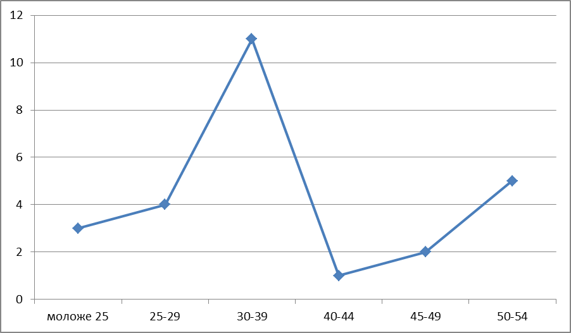

Приложение 7

**Образовательный уровень педагогов.**

|  |  |
| --- | --- |
| Образование | Количество педагогов |
| Высшее педагогическое | 6 |
| Среднее специальное, педагогическое | 2 |
| Обучается в ФГБУ ВПО НПУ им.К.Минина | 1 |

Приложение 8

**Распределение педагогических работников по стажу работы**

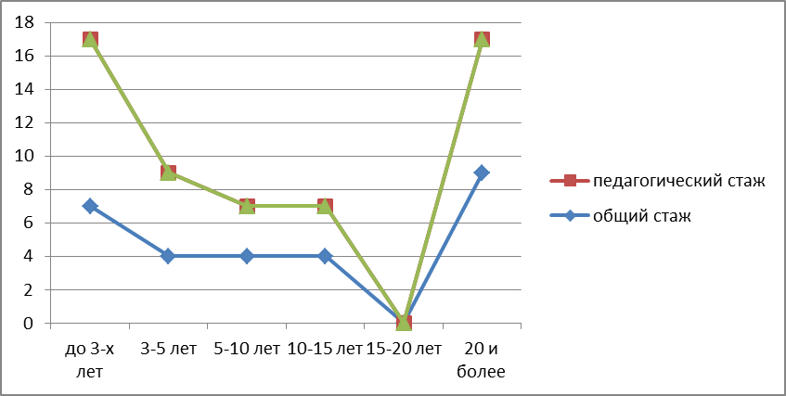

Приложение